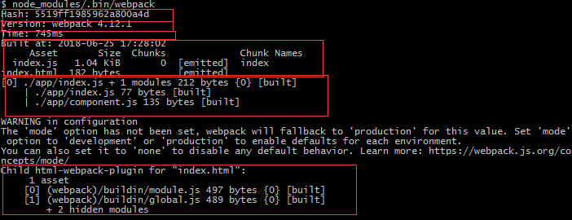

1. hash表示唯一执行的hash码；
2. version表示webpack的版本；
3. Time表示webpack执行的时间；
4. Build表示输出的文件；
5. [0]表示的是打包文件；
6. Child处表示的是使用的插件